Московский Физико-Технический Институт (Национальный исследовательский университет)

Лабораторная работа
«Скорость звука в воздухе»

Выполнили:
Пыленков Иван
Пищулин Михаил
Яковлев Всеволод
Григорьева Мария
Б03-401 ФАКТ

Долгопрудный 2024
Оглавление
1. Введение 3
1) Цели 3
2) Задачи 3
2. Теория 3
1) Термины и определения 3
2) Физическая система 4
3) Экспериментальная установка 4
3. Программа и методика измерений 6
1) Методика измерений 6
2) Программа эксперимента 6
4. Обработка данных 7
1) Методика обработки данных 7
5. Коды программ 7
1) Скрипт эксперимента 7
soundMeasure.py 7
2) Скрипт обработки данных 9
plot.py 9
result.py 11
3) Функции 12
co2 12
6. Эксперимент 13
1) Экспериментальные точки на аналитическом графике 13
7. Результаты 14
8. Итоги лабораторной работы 15

Введение

Цели
— определить концентрацию углекислого газа в выдыхаемом человеком воздухе, при помощи расчетов и измерений скорости звука с использованием элементов программирования, графического пакета и компьютерного осциллографа.

Задачи
- Собрать экспериментальную установку и написать код для проведения измерений.
- Определить скорости звука в для чистого и выдыхаемого воздуха.
- Определить зависимость между скоростью звука, влажностью и содержанием углекислого газа в воздухе.
- Построить график зависимости скорости звука от концентрации углекислого газа и влажности воздуха.
- Получить значения концентрации углекислого газа до и после выдоха.

Теория

Термины и определения
- Показатель адиабаты (иногда называемый коэффициентом Пуассона) — отношение теплоёмкости при постоянном давлении к теплоёмкости при постоянном объёме.
- Молярная масса — масса одного моля вещества.
- Звуковая волна – продольные колебания давления (плотности) в среде.
- Звуковыми волнами называют распространение малых возмущений в среде (газе, жидкости или твердом теле). Скорость распространения волны в такой среде называют скоростью звука.
- Мольная доля — отношение количества вещества газа к смеси к количеству вещества всей смеси.
- Влажность воздуха (относительная) — отношение парциального давления пара воды в воздухе к давлению насыщенного пара при данной температуре.
- Частота дискретизации АЦП — это максимальное количество преобразований(шагов), которое может произвести АЦП в секунду.
- Сигнал — физическая величина, характеризующая состояние системы. В данной системе сигналом является давление воздуха.
- Дискретизация — это это представление непрерывной величины в виде множества отдельных значений, заданных с определённой точностью.

Физическая система
Основные формулы:
— формула скорости звука c в газовой смеси (1)
— молярная масса (кг/моль) (2)
(3)
— мольная доля (4)
γ — показатель адиабаты, равный отношению теплоемкости при постоянном давлении к теплоемкости при постоянном объеме C_{p}/C_{v} (5)

Экспериментальная установка
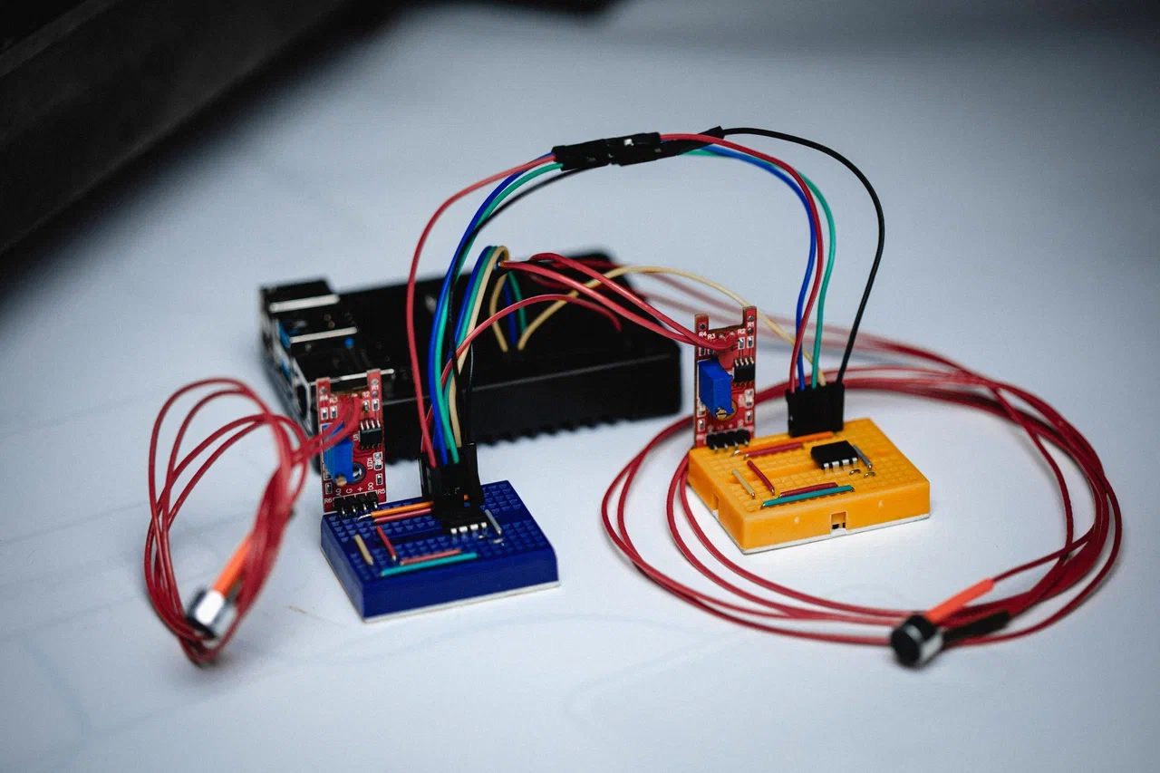
Рис. 1.

Рис. 2.

Рис. 3.

Рис. 4.

Экспериментальная установка представляет собой:
- металлическая труба квадратного сечения, в которой распространяются звуковые волны,
- 2 микрофона, расположенных на расстоянии 1,158 м друг от друга
- регистрирующая аппаратура:
  - АЦП
  - микроконтроллер
  - компьютер Raspberry Pi

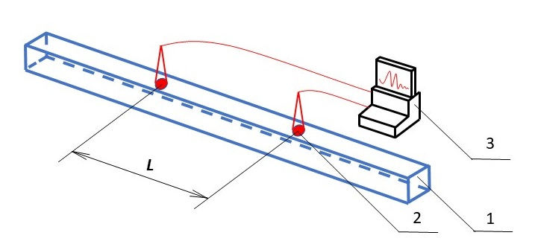
Рис. 5. Схема экспериментальной установки

Программа и методика измерений

Методика измерений
- При помощи термометра и гигрометра соответственно измеряются температура 298,54 К (77,7 градусов по Фаренгейту) и относительная влажность воздуха 44,7%
- Измеряется скорость звука в чистом атмосферном и выдыхаемом воздухе(с помощью запущенного кода и осуществления хлопка ладонями у конца трубы).

Программа эксперимента
- Сначала нужно хлопнуть в ладоши возле конца трубы, чтобы создать звуковую волну.
- Далее звуковая волна дойдёт через трубку сначала до одного микрофона, а через некоторое время и до другого. В первом случае через чистый воздух(с влажностью окружающей среды 44.7%), во втором через воздух, который выдохнули(принимаем влажность за 100%).
- Микроконтроллер примет сигналы с микрофонов, и они передадутся по протоколу SPI в Raspberry Pi, где и будет происходить дальнейшая программная обработка.

Обработка данных

Методика обработки данных
Для дальнейшей обработки данных написаны коды и построены графики зависимости по полученным в эксперименте данным.

Коды программ

Скрипт эксперимента

soundMeasure.py
— код с эксперимента для обработки сигнала (https://github.com/PylenkovIvan/sound/blob/main/soundMeasure.py)
import spidev
import matplotlib.pyplot as plt

########################################
# Setting up SPI device
# and read function for MCU
########################################

spi = spidev.SpiDev()
spi.open(0, 0)
spi.mode = 0b01
spi.max_speed_hz = 500000

def spi_read():
GPIO.output(SPI_CS, 0)
resp = spi.xfer2([0, 0])
GPIO.output(SPI_CS, 1)
return resp[0] << 8 | resp[1]

########################################
# Setting up GPIO pins for MCU control
########################################

GPIO.setmode(GPIO.BCM)

GO_pin = 17
is_sampled_pin = 27
ch_select_pin = 22
is_written_pin = 23
SPI_CS = 8

GPIO.setup(GO_pin, GPIO.OUT)
GPIO.setup(is_sampled_pin, GPIO.IN)
GPIO.setup(ch_select_pin, GPIO.OUT)
GPIO.setup(is_written_pin, GPIO.IN)
GPIO.setup(SPI_CS, GPIO.OUT)

GPIO.output(GO_pin, 0)
GPIO.output(SPI_CS, 1)

########################################
# Defining the write function
# for saving samples
########################################

def write_list(arr, file_name):
arr_str = list(map(str, arr))
with open(file_name, 'w') as file:
file.write('\n'.join(arr_str))

########################################
# Actual measuring script
########################################

try:
data = [[] for _ in range(2)]

# GO command to MCU
GPIO.output(GO_pin, 1)

# Waiting for sampling to be done
while not GPIO.input(is_sampled_pin):
continue

# Reading from channels
for ch in range(2):
GPIO.output(ch_select_pin, ch)

while GPIO.input(is_written_pin):
continue
while not GPIO.input(is_written_pin):
sample = spi_read()
data[ch].append(sample)

# Cancelling GO command to MCU
GPIO.output(GO_pin, 0)

# Showing and saving samples
data[0].pop(0)
data[1].pop(0)

plt.plot(data[0]) # blue
plt.plot(data[1]) # orange

write_list(data[0], 'data_0.txt')
write_list(data[1], 'data_1.txt')

plt.show()

finally:
GPIO.output(GO_pin, 0)
GPIO.cleanup()
spi.close()

Скрипт обработки данных

plot.py
— построение графиков зависимости давления то времени (https://github.com/PylenkovIvan/sound/blob/main/sound/plot.py)
import matplotlib.pyplot as plt

with open('data_0_clean.txt', 'r') as file:
data_0_clean = [int(x.strip('\n')) for x in file.readlines()]
data_0c_max_values = [max(data_0_clean[i - 150:i]) for i in range(150, len(data_0_clean), 150)
if max(data_0_clean[i - 150:i]) != 4095]
with open('data_0_human.txt', 'r') as file:
data_0_human = [int(x.strip('\n')) for x in file.readlines()]
data_0h_max_values = [max(data_0_human[i - 150:i]) for i in range(150, len(data_0_human), 150)
if max(data_0_human[i - 150:i]) != 4095]
with open('data_1_clean.txt', 'r') as file:
data_1_clean = [int(x.strip('\n')) for x in file.readlines()]
data_1c_max_values = [max(data_1_clean[i - 150:i]) for i in range(150, len(data_1_clean), 150)
if max(data_1_clean[i - 150:i]) != 4095]
with open('data_1_human.txt', 'r') as file:
data_1_human = [int(x.strip('\n')) for x in file.readlines()]
data_1h_max_values = [max(data_1_human[i - 150:i]) for i in range(150, len(data_1_human), 150)
if max(data_1_human[i - 150:i]) != 4095]
print(data_0h_max_values, data_1h_max_values)
x_1 = [i / 500 for i in range(len(data_0_human))]
y_1 = data_0_human

x_2 = [i / 500 for i in range(len(data_1_human))]
y_2 = data_1_human
t_1, t_2 = x_1[y_1.index(3367)], x_2[y_2.index(4052)]
plt.figure(dpi=100)

plt.ticklabel_format(style='sci',
axis='both',
scilimits=(0, 0),
useMathText=True)
plt.plot(x_1, y_1)
plt.plot(x_2, y_2)
plt.axvline(x=t_1, linestyle='--', color='red', label='t_1')
plt.axvline(x=t_2, linestyle='--', color='green', label='t_2')
plt.minorticks_on()

plt.grid(visible=True,
which='major',
linestyle='-',
linewidth=1.5,
color='0.7')
plt.grid(visible=True,
which='minor',
linestyle='-',
linewidth=1,
color='0.8')

plt.xlim([0, max(x_1 + x_2) * 1.05])
plt.ylim([0, max(y_1 + y_2) * 1.05])

plt.title('Зависимость давления от числа отсчётов\nВоздух после выдоха')
plt.xlabel(r'$t, мс$')
plt.text(0.2, 500, f't_1 = {t_1} с \n'
f't_2 = {t_2} с \n'
f'c = {round(1.158 / (t_2 - t_1) * 1000, 2)} м/с',
bbox=dict(facecolor='white', alpha=0.75, edgecolor='white'))
plt.legend(loc='upper left')
plt.show()

result.py
— построение итогового графика зависимости скорости звука от концентрации углекислого газа (https://github.com/PylenkovIvan/sound/blob/main/sound/result.py)
import matplotlib.pyplot as plt
import numpy as np

R = 8.31446
T = 298.54

def co2(v):
m_noa, c_p_noa, c_v_noa = 0.02897, 1.0036, 0.7166
m_w, c_p_w, c_v_w = 0.01801, 1.863, 1.403
m_g, c_p_g, c_v_g = 0.04401, 0.838, 0.649

x_w = 0.447 * 3170 / 101300
x_noa_1 = 1 - x_w

a = v ** 2 * (m_g * c_v_g - m_noa * c_v_noa) * (m_g - m_noa)
b = R * T * (m_noa * c_p_noa - m_g * c_p_g) + v ** 2 * ((m_g * c_v_g - m_noa * c_v_noa) *
(m_noa * x_noa_1 + m_w * x_w) +
(m_noa * c_v_noa * x_noa_1 +
m_w * c_v_w * x_w) *
(m_g - m_noa))
c = (v ** 2 * (m_noa * c_v_noa * x_noa_1 + m_w * c_v_w * x_w) * (m_noa * x_noa_1 + m_w * x_w) -
R * T * (m_noa * c_p_noa * x_noa_1 + m_w * c_p_w * x_w))

d = b ** 2 - 4 * a * c
x_g = (d ** 0.5 - b) / (2 * a)
return x_g

v_data = np.array([float(x) for x in range(3350, 3470)]) / 10
co2_data = np.array(co2(v_data))

plt.figure(dpi=100)

plt.ticklabel_format(style='sci',
axis='both',
scilimits=(0, 0),
useMathText=True)
plt.plot(co2_data, v_data, label='Аналитическая зависимость')
plt.plot(co2(345.26), 345.26, 'o', label=f'Значения в воздухе: 345.26 м/с, '
f'{round(co2(345.26) * 100, 2)} %')
plt.plot(co2(343.01), 343.01, 'o', label=f'Значения в выдохе: 343.01 м/с, '
f'{round(co2(343.01) * 100, 2)} %')
plt.minorticks_on()

plt.grid(visible=True,
which='major',
linestyle='-',
linewidth=1.5,
color='0.7')
plt.grid(visible=True,
which='minor',
linestyle='-',
linewidth=1,
color='0.8')

plt.xlim([0, np.max(co2_data) * 1.05])
plt.ylim([np.min(v_data), np.max(v_data)])

plt.title('Зависимость скорости звука\nот концентрации углекислого газа')
plt.xlabel(r'Концентрация СО2, [%]')
plt.ylabel(r'Скорость звука, [м/с]')
plt.legend(loc='upper right')

plt.show()

Функции

co2
—
def co2(v):
m_noa, c_p_noa, c_v_noa = 0.02897, 1.0036, 0.7166
m_w, c_p_w, c_v_w = 0.01801, 1.863, 1.403
m_g, c_p_g, c_v_g = 0.04401, 0.838, 0.649

x_w = 0.447 * 3170 / 101300
x_noa_1 = 1 - x_w

a = v ** 2 * (m_g * c_v_g - m_noa * c_v_noa) * (m_g - m_noa)
b = R * T * (m_noa * c_p_noa - m_g * c_p_g) + v ** 2 * ((m_g * c_v_g - m_noa * c_v_noa) *
(m_noa * x_noa_1 + m_w * x_w) +
(m_noa * c_v_noa * x_noa_1 +
m_w * c_v_w * x_w) *
(m_g - m_noa))
c = (v ** 2 * (m_noa * c_v_noa * x_noa_1 + m_w * c_v_w * x_w) * (m_noa * x_noa_1 + m_w * x_w) -
R * T * (m_noa * c_p_noa * x_noa_1 + m_w * c_p_w * x_w))

d = b ** 2 - 4 * a * c
x_g = (d ** 0.5 - b) / (2 * a)
return x_g

Эксперимент

Экспериментальные точки на аналитическом графике
Для дальнейшей обработки определим время между двумя пиками обоих микрофонов, . Для этого найдем модуль разности между временами получения двух соответствующих пиков с первого и второго микрофонов (t1 и t2), которые определяются по числу отсчетов и времени дискретизации. То есть |t1 - t2|.
Далее посчитаем время дискретизации, зная частоту дискретизации 500000 Гц и найдем скорость звука для чистого и выдыхаемого воздуха как отношение расстояния между микрофонами 1,182 м к |t1 - t2|: 345.26 м/с и 343,01 м/с соответственно.
В функции co2 находим зависимость содержания углекислого газа в воздухе для определённой скорости звука в воздухе из формулы (1)
После этого можно построить графики зависимости скорости звука от содержания углекислого газа в воздухе.
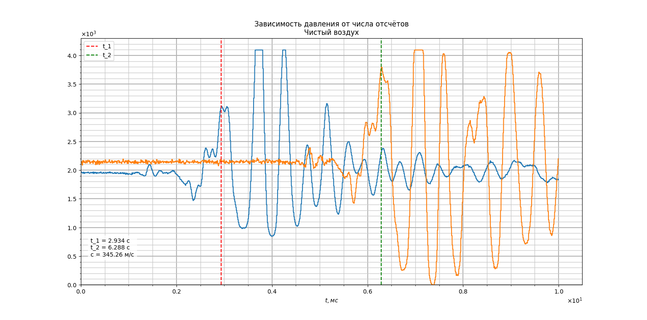
Рис. 6. График зависимости давления чистого воздуха от числа отсчетов

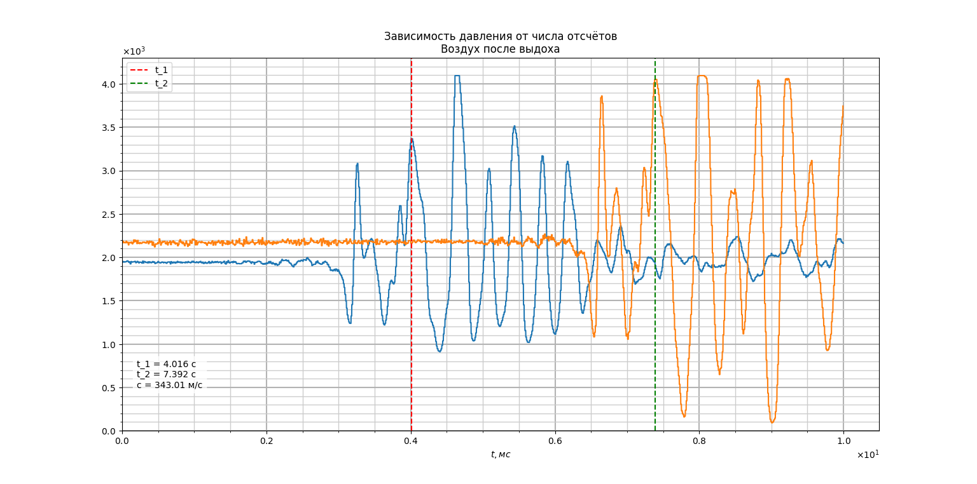
Рис. 7. График зависимости давления воздуха после выдоха от числа отсчетов

Результаты
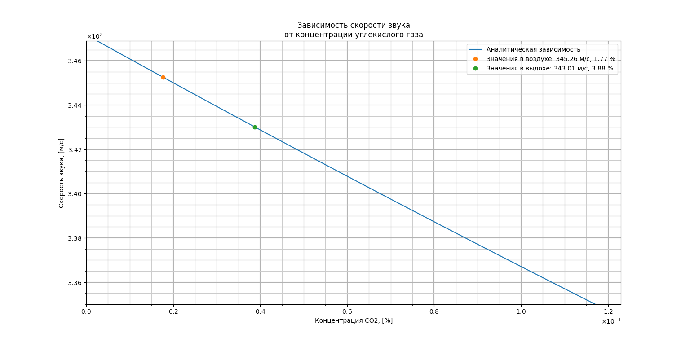
Рис. 8. График зависимости скорости звука от концентрации углекислого газа
Полученные концентрации углекислого газа в чистом и выдыхаемом воздухе равны 1.77% и 3.88% соответственно. Они много больше табличной — 0,03–0,045%.
Ошибка могла накопиться из-за неидеальных условий проведения эксперимента — после очередного замера выдыхаемый воздух не уходил из трубы полностью.

Итоги лабораторной работы
Измерена скорость звука в атмосферном и выдыхаемом человеком воздухе. По ней вычислена концентрация углекислого газа в обоих случаях, подтверждены зависимости в формулах. Проведен анализ причин, которые влияли на результат.

